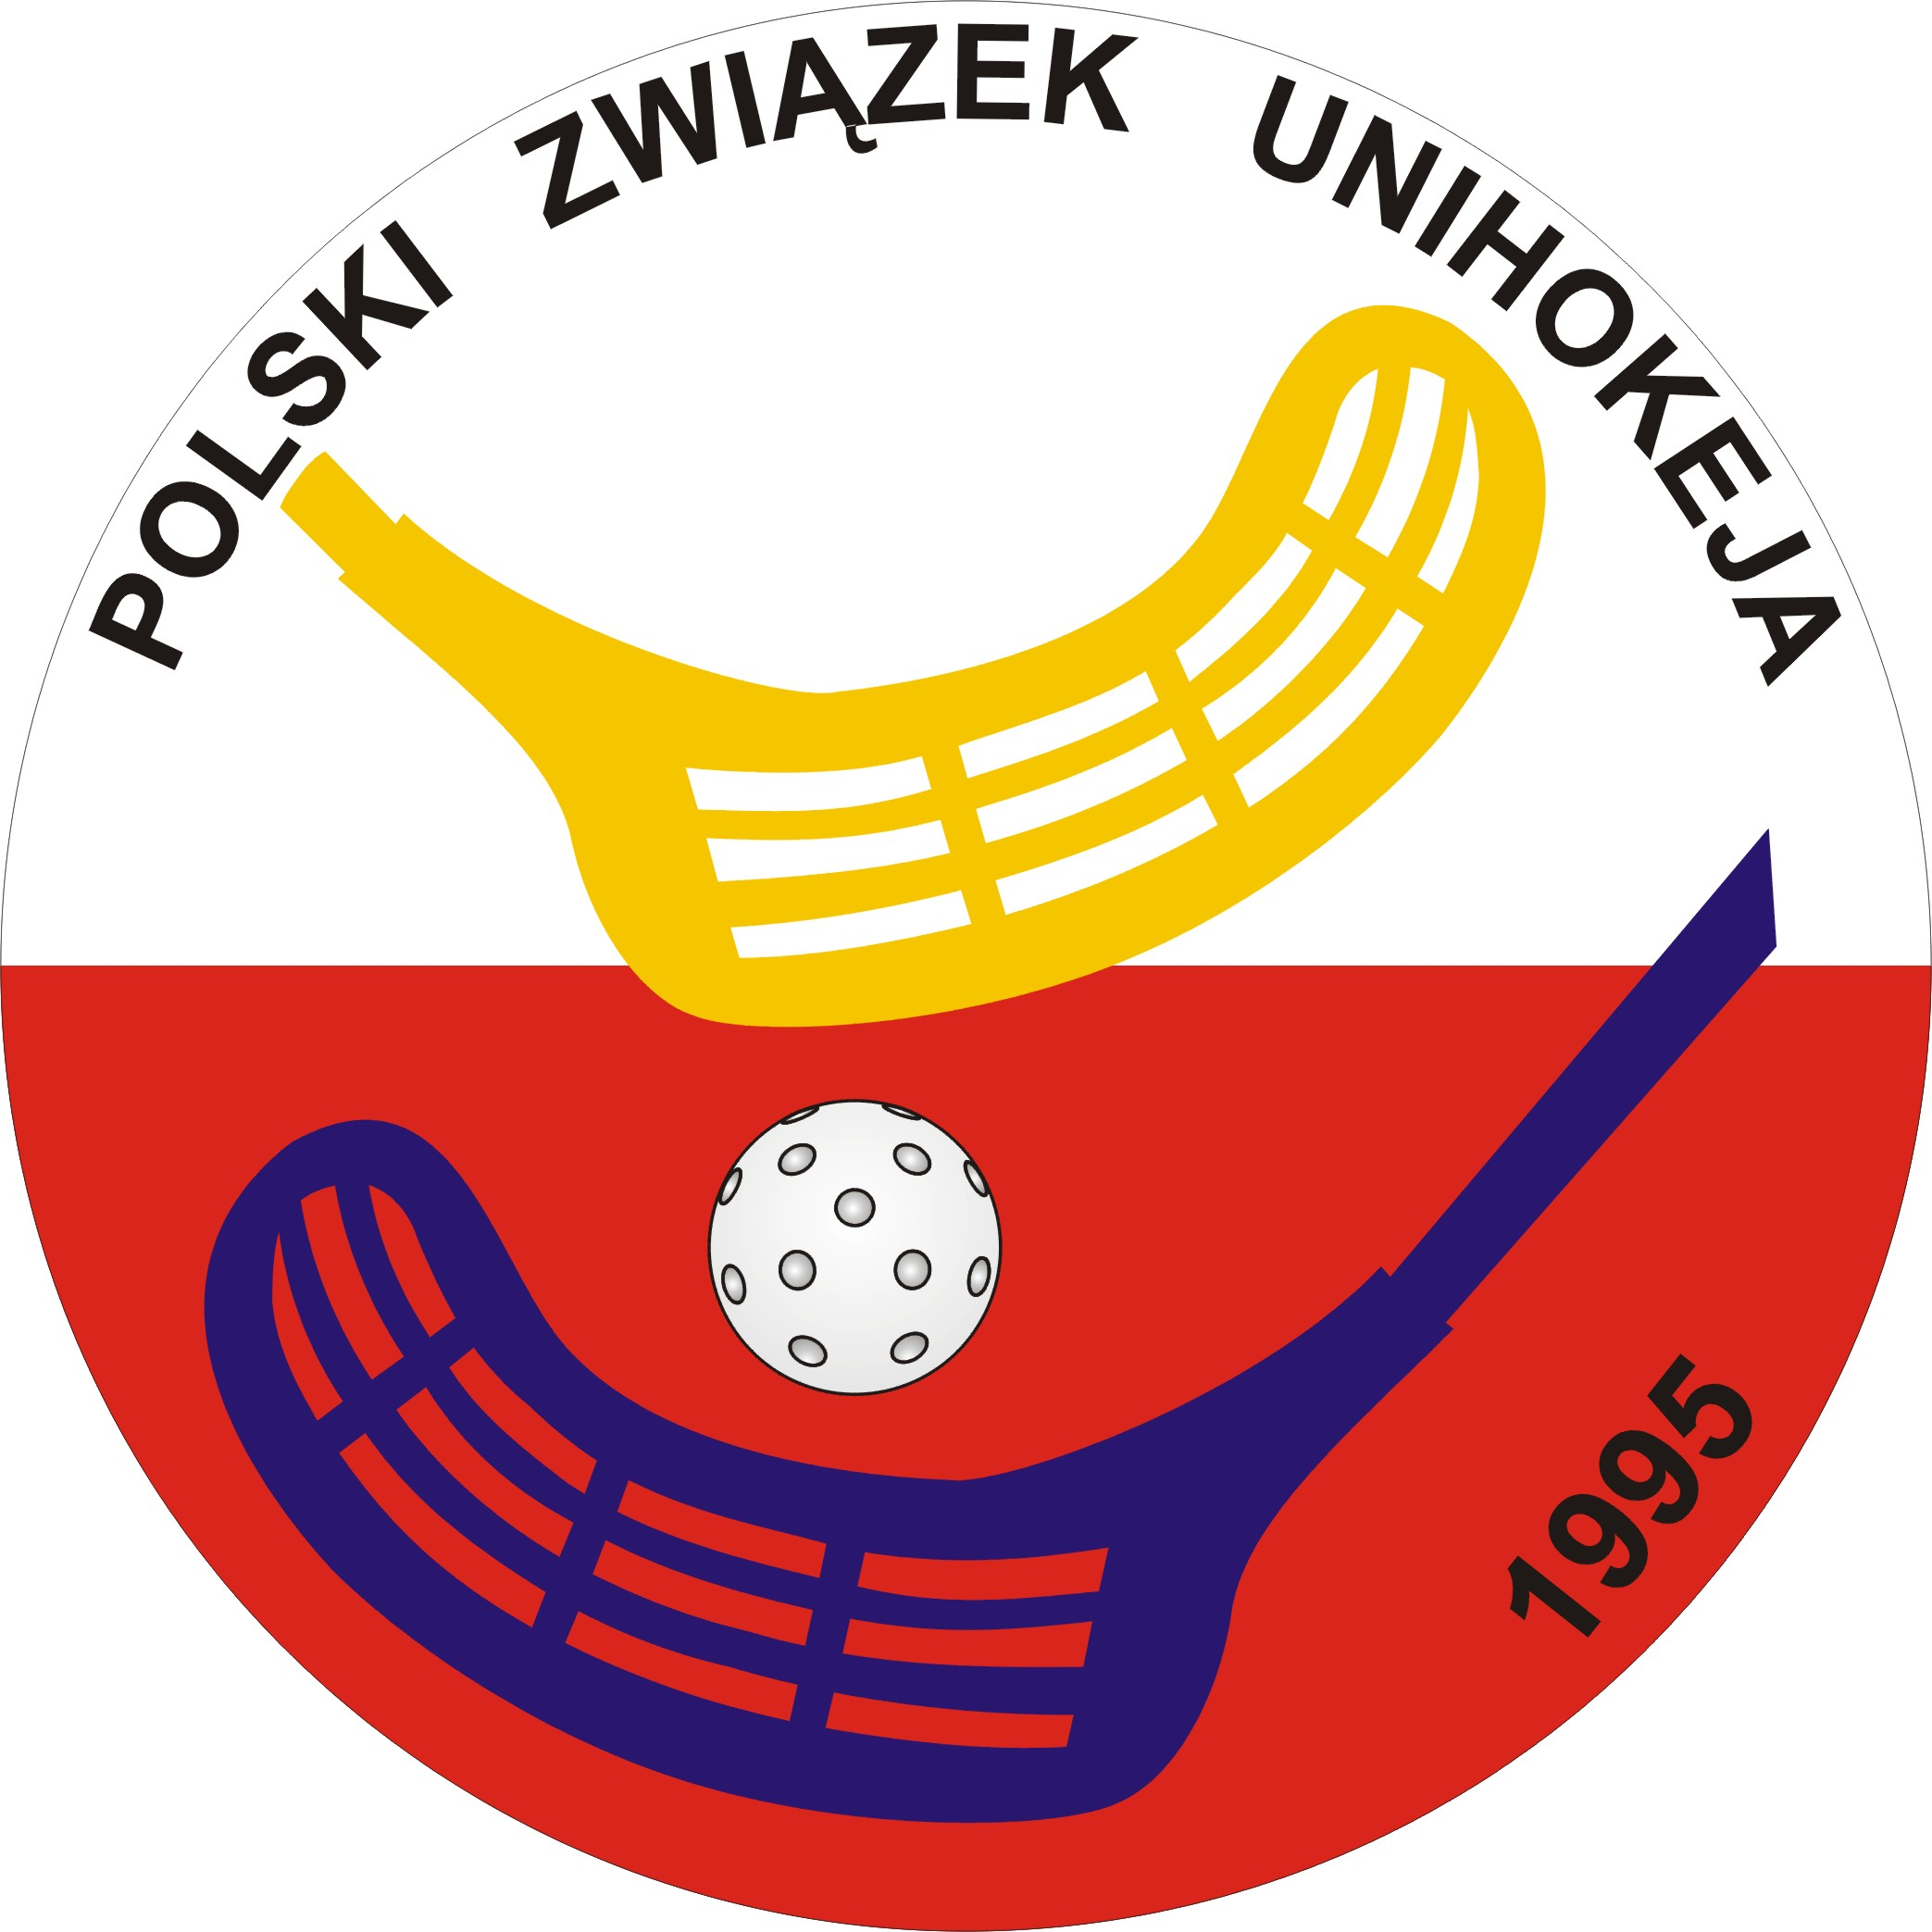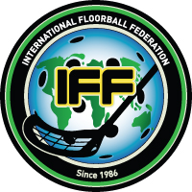
POLSKI ZWIĄZEK UNIHOKEJA
Polish Floorball Federation
64 -212 Siedlec , ul. Zbąszyńska 19
www.pzunihokeja.pl
biuro@pzunihokeja.pl
Biuro : 80 – 213 Gdańsk, Al. Zwycięstwa 51 tel. +48 601 617 315

Gdańsk, dnia 14.08.2015 roku
Uprzejmie informuje, że decyzją trenerów kadry narodowej kobiet została Pani powołana na Turniej Polish Open, który odbędzie się w dniach 10 – 13.09.2015 r. w Babimoście.

Terminarz

10.09.2015 r. -/czwartek/ - przyjazd zawodniczek do Zbąszynka, hotel Artix
przyjazd powinien nastąpić tego dnia do godziny 18.00
trening – Beep Test

11 – 13.09.2015r. - /piątek, niedziela /- treningi, udział w Turnieju Polish Open

14.09.2014r. - /niedziela / - mecz Polska – Niemcy , wyjazd do domu ok. 15.00

Sprzęt :

Należy zabrać ze sobą:
- sprzęt sportowy /treningowy/
- bramkarze zabierają swój sprzęt bramkarski,
- kartę zdrowia sportowca z aktualnymi badaniami

Finansowanie

- dojazd do Zbąszynka i powrót na koszt własny zawodniczek,
- wyżywienie całodzienne od kolacji 10.09.2015 do śniadania w dniu 13.09.2015,
zakwaterowanie – Polski Związek Unihokeja

Opiekunowie :
Christer Bertilsson – trener
Paweł Ludwichowski – trener
Michał Gużyński – trener
Jagoda Wieczorek – team manager
Mateusz Iwanicki – fizykoterapeuta

U w a g a!
Na wyjazd zawodnicy niepełnoletni zabierają ze sobą wypełnione oświadczenie rodziców.

Trenerzy
Christer Bertilsson
Paweł Ludwichowski
Michał Gużyński

